**MODULO LIQUIDACIONES**

**CRM OSTER V2**

Tabla de contenido

Objetivos del documento 3

Objetivo General: 3

Alcance: 3

Escenarios de Gestión: 3

Estados y Roles: 3

Tipos: 4

Beneficios Esperados: 4

Implementación: 4

Escenarios 5

1. Pre - liquidación /Rol: Especialista / En Proceso/Sin Otros Gastos 5

2. Pre - liquidación /Rol: Especialista/Con Otros Gastos 7

3. Aprobación Pre – liquidación / Rol: Centro Servicio / liquidación/Sin Otros Gastos 9

4. Liquidación /Rol: Administrador /Sin otros Gastos 11

5. Pagar liquidación / Rol: Contabilidad /Pagada/Sin Otros Gastos 13

# Objetivos del documento

## Objetivo General:

Corregir y optimizar el proceso de pagos a centros de servicio, desde la creación de la preliquidación hasta su pago, abarcando diversos escenarios según las liquidaciones en los productos de la marca de Oster.

## Alcance:

El proyecto se centrará en mejorar la visibilidad y la eficiencia del proceso, abordando los diferentes escenarios que pueden surgir según los pagos a los centros de servicio.

## Escenarios de Gestión:

1. **Pre – liquidación Sin Otros Gastos**: Presolicitud para pagar al centro de servicio.
2. **Pre – liquidación Con Otros Gastos**: Presolicitud para pagar al centro de servicio con otros gastos.
3. **Aprobar Pre - liquidación**: Centro de servicio aprueba la solicitud de pre – liquidación.
4. **liquidación**: El administrador aprueba oh rechaza la pre – liquidación.
5. **Pagar liquidación**: Contabilidad gestiona el pago al centro de servicio.

# Estados y Roles:

Dentro de cada escenario, se identificarán y definirán:

1. **Estados**: Fases específicas dentro del ciclo de vida de una liquidación que guiaran el proceso y determinaran las acciones necesarias.
2. **Roles**: Cada estado de la liquidación será gestionado por un rol especifico de usuario estos roles tendrán un orden que permitirán el correcto flujo de inicio hasta el final de cada liquidación.

## Tipos:

Hay dos tipos de pagos a centros de servicio:

1. **Con Otros gastos**: son pagos externos.
2. **Sin Otros Gastos**: son los pagos para las ordenes de servicio.

## Beneficios Esperados:

* **Mejora en la Visibilidad**: Una estructuración clara permitirá una mejor supervisión y comprensión de las liquidaciones.
* **Eficiencia Operativa**: Optimización del flujo de trabajo reducirá los tiempos de gestión y mejorará la satisfacción del cliente.
* **Trazabilidad y Control**: Definición precisa de estados y subestados facilitará el seguimiento y el control de las liquidaciones.

## Implementación:

El proyecto contemplará:

* **Revisión y Mapeo de Procesos Actuales**: Identificación de puntos débiles y áreas de mejora.
* **Desarrollo de Nuevas Estrategias y Flujos de Trabajo**: Diseño e implementación de flujos optimizados para cada escenario.
* **Capacitación y Adaptación del Personal**: Formación del equipo en los nuevos procesos y herramientas.
* **Monitoreo y Ajustes Continuos**: Evaluación periódica del rendimiento del nuevo sistema y ajustes según sea necesario.

La implementación de estas mejoras proporcionará un marco más sólido y eficiente para la gestión de las liquidaciones, resultando en una operación más ágil y transparente, capaz de abordar los pagos de una manera más ordenada y rápida.

# Escenarios

## Pre - liquidación /Rol: Especialista / En Proceso/Sin Otros Gastos

**Descripción:**

Proceso para crear la pre - liquidación para definir a que centro de servicio se le creara la liquidación.

**Proceso:**

1. **Creación del Encabezado para pre – liquidación:**

* Acción: Iniciar el registro de pre – liquidación.
* Datos Requeridos: identificador del centro de servicio.

1. **Seleccionar Ordenes de Servicio:**

* Acción: Agregar la orden de servicio en la pre – liquidación.
* Detalles: Utilizar el maestro de datos de las ordenes de servicio
* Nota: solo se podrán agregar las ordenes de servicio que estén terminadas.

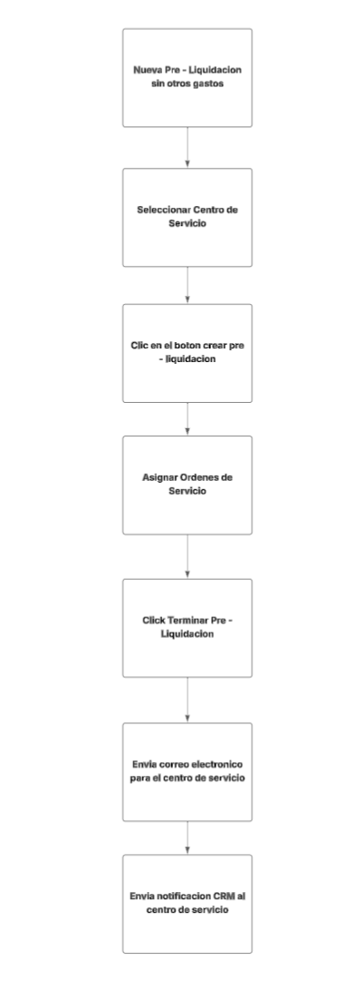

**Pre - liquidación /Rol: Especialista / En Proceso/Sin Otros Gastos**

## Pre - liquidación /Rol: Especialista/Con Otros Gastos

**Descripción:**

Proceso para ingresar otros gastos a la pre - liquidación.

**Proceso:**

1. **Crear un nuevo registro para otro gasto:**

* **Información Requerida**: concepto, cuenta contable, centro de costo, cantidad, valor por unidad.
* **Documentos Requeridos**: Cotización, Captura Correo del responsable, Factura.

**Pre - liquidación /Rol: Especialista/Con Otros Gastos**

## Aprobación Pre – liquidación / Rol: Centro Servicio / liquidación/Sin Otros Gastos

**Descripción:**

Proceso para que el centro de servicio apruebe la pre – liquidación.

**Proceso:**

1. **Revisión de las ordenes de servicio:**

* **Acción**: Revisar en el detalle de pre – liquidación las ordenes de servicio que se seleccionaron y revisar que los montos sean los correctos.
* **Herramienta**: Grilla de las ordenes de servicio.

1. **Cargar Factura:**

* **Acción**: Cargar la factura de cobro del centro de servicio.

1. **Aprobar Pre – liquidación:**

* **Acción**: Enviar pre – liquidación al administrador.

**Aprobación Pre – liquidación / Rol: Centro Servicio / liquidación/Sin Otros Gastos**

## Liquidación /Rol: Administrador /Sin otros Gastos

**Descripción:**

Proceso para aprobar la liquidación revisada y aprobada por el centro de servicio.

**Proceso:**

1. **Revisión de los documentos en conjunto con las ordenes de servicio asociadas:**

* **Datos Requeridos**: Facturas de cobro ingresadas por el centro de servicio y el reporte de Excel que genera el resumen de las ordenes de servicio.

1. **Aprobar liquidación:**

* **Acción**: Aprobar y enviar la liquidación a contabilidad.

1. **Rechazar liquidación:**

* **Acción**: Dar por terminada la liquidación ya que las ordenes de servicio no concuerdan con lo facturado por el centro de servicio o por alguna irregularidad encontrada en la pre – liquidación.

**Liquidación /Rol: Administrador /Sin otros Gasto**

## Pagar liquidación / Rol: Contabilidad /Pagada/Sin Otros Gastos

**Descripción:**

Proceso en el que contabilidad procede hacer el pago al centro de servicio.

**Proceso:**

1. **Revisión de la Información:**

* **Herramientas:** Maestro de liquidación, Email
* **Datos Requeridos**: Monto total cuadrado en el reporte de resumen contra las facturas ingresadas por el centro de servicio.

1. **Cargar Comprobante de Pago:**

* **Acción**: Ingresar el documento en el campo del maestro de liquidación.

**Pagar liquidación / Rol: Contabilidad /Pagada/Sin Otros Gastos**

**Anexos**

